**VUI TẾT TRUNG THU NĂM 2024 TRƯỜNG MẦM NON HƯNG NHÂN**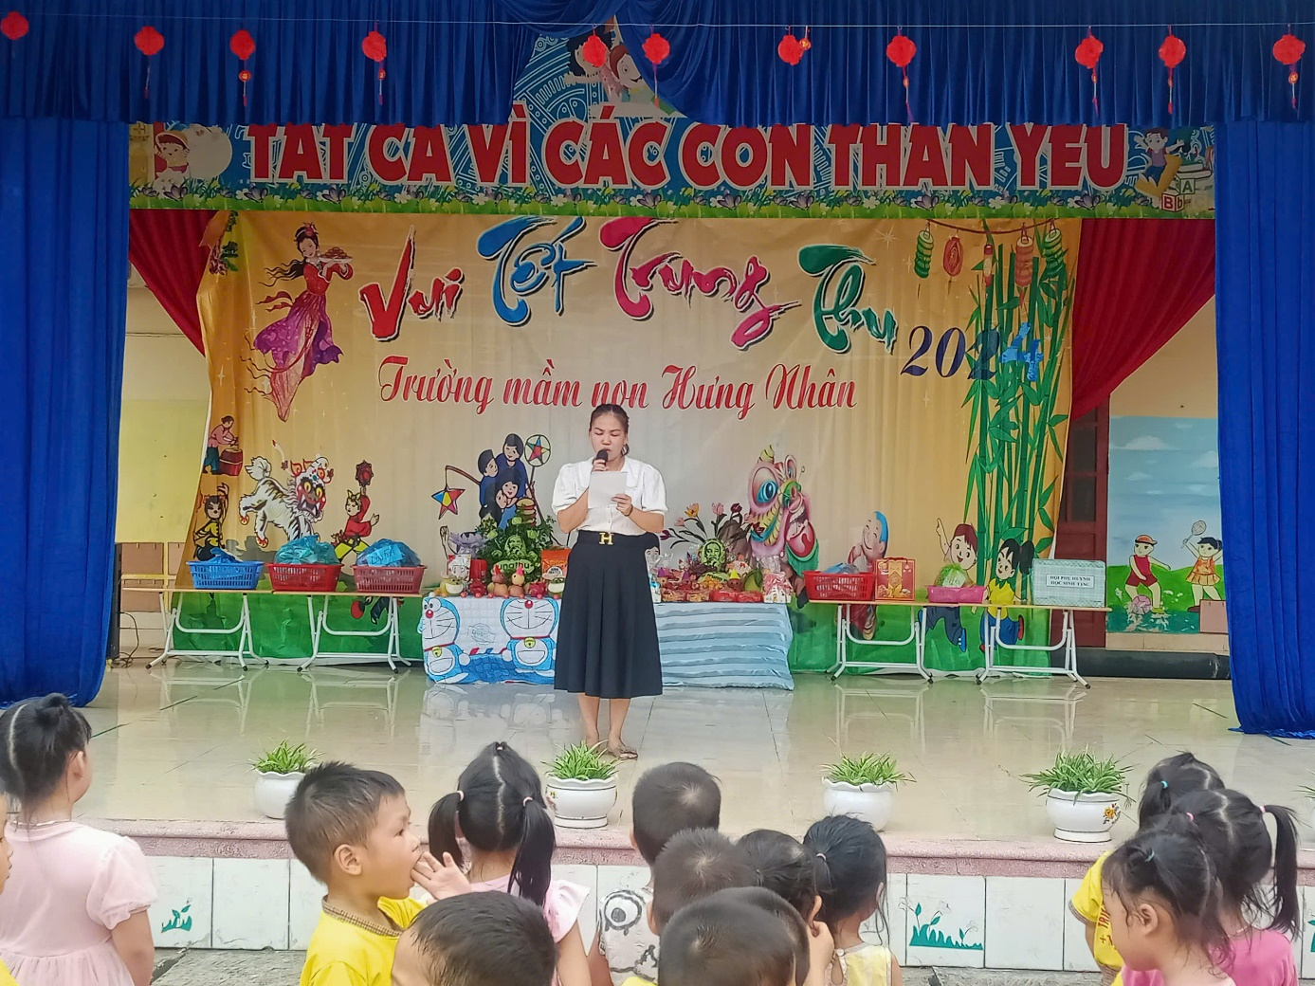

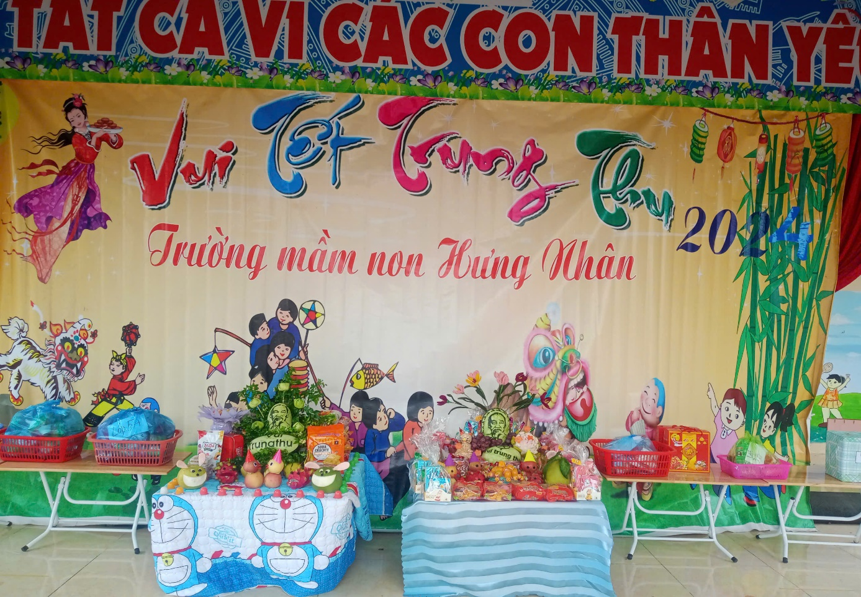

Thi bày mâm cỗ trung thu năm 2024

**Phụ huynh học sinh tặng quà cho các con nhân ngày vui tết trung thu**

**năm 2024**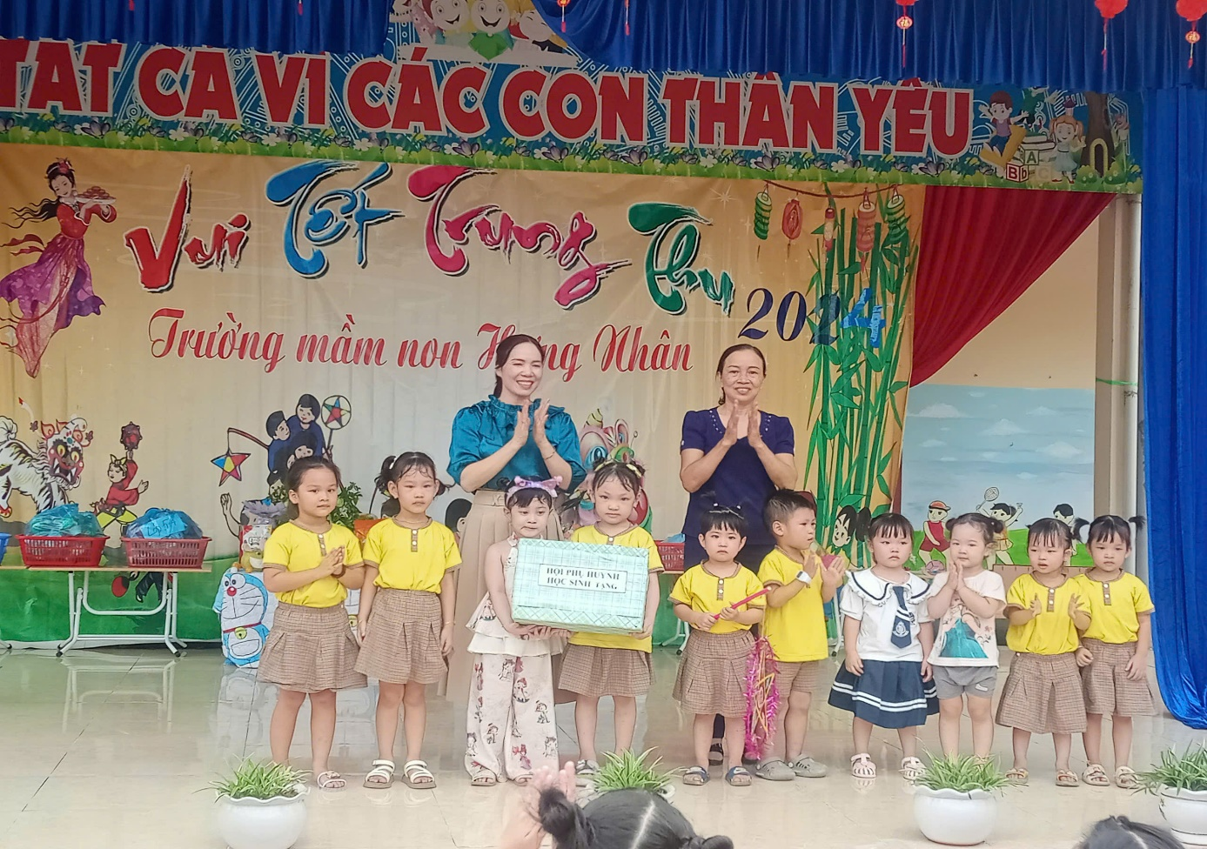

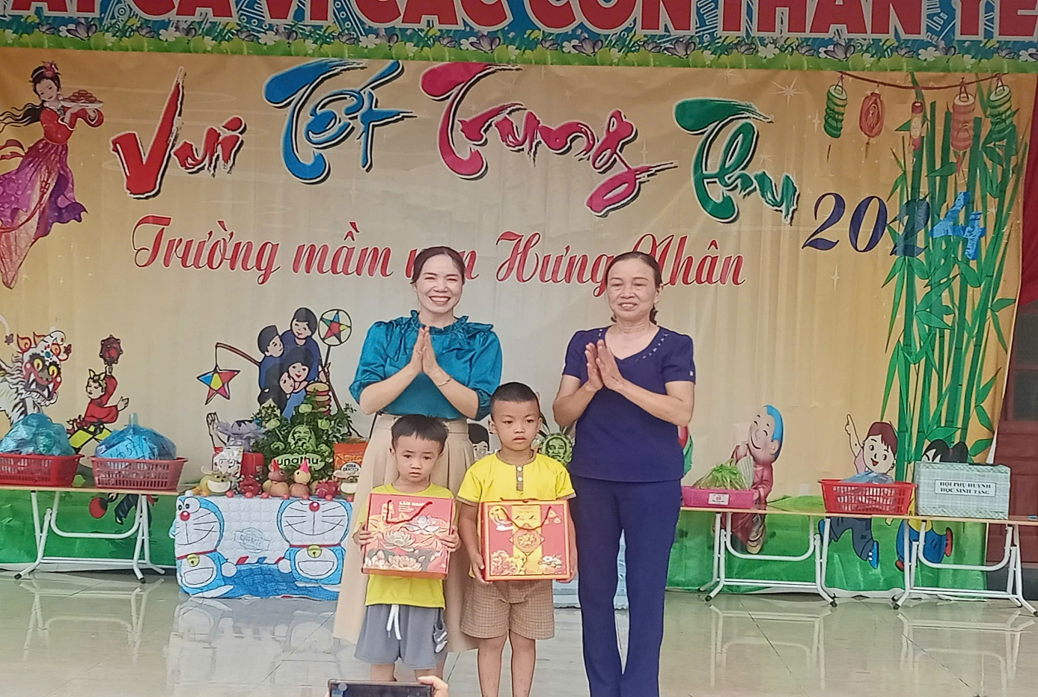

**Nhà trường cùng phói hợp với phụ huynh học sinh tặng quà cho trẻ có hoàn cảnh khó khan trong dịp tết trung thu năm 2024**